109年10月29日餐點
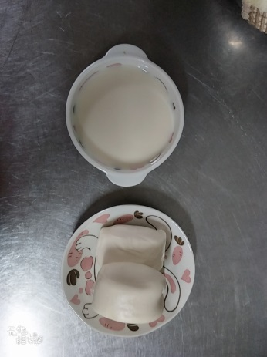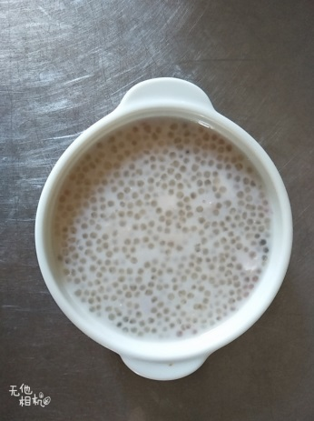
早餐(鮮奶饅頭、豆漿) 下午點心(椰香西米露)
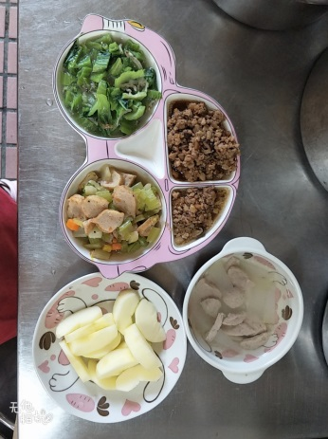
午餐(香菇肉燥、香芹黑輪、炒青菜、黃瓜貢丸湯、水果)

